USULAN PROGRAM KREATIFITAS MAHASISWA
PENGENALAN AKSARA JAWA KEPADA ANAK MELALUI MAKANAN YANG SEHAT DAN BERGIZI (NUGET)
BIDANG KEGIATAN :
PKM-K

Diusulkan Oleh:
Fajar Dwi Juniantoro (1401414355/2014)
Hendra Yusuf Prasetyo (1401414153/2014)
Miftahul Fais (1401414185/2014)
Bagas Eko Wibowo (1401413379 / 2013)

UNIVERSITAS NEGERI SEMARANG
SEMARANG
2014

HALAMAN PENGESAHAN

1. Judul Kegiatan : Pengenala Aksara Jawa Kepada Anak Melalui Makanan yang Sehat dan Bergizi (Nuget).
2. Bidang kegiatan : PKM-K
3. Ketua Pelaksana Kegiatan
- NamaLengkap : Fajar Dwi Juniantoro
- NIM : 1401414355
- Jurusan : Pendidikan Guru Sekolah Dasar
- Universitas : Universitas Negeri Semarang
- Alamat Rumah dan No Tel./HP : Jatisari Rt.11 Rw06, Dompyongan, Jogonalan, Klaten.
- Alamat email : fajardwijuniantoro@gmail.com
4. Anggota Pelaksana Kegiatan : 3 orang
5. Dosen Pendamping
- Nama Lengkap : -
- NIDN : -
- Alamat Rumah dan No Tel./Hp : -
6. Biaya Kegiatan Total
a. Dikti : Rp 0,-
b.Sumber lain : -
7. Jangka Waktu Pelaksanaan : 5 bulan
Semarang, 10 September 2015
Menyetujui  Ketua Jurusan PGSD FIP  Dra. Hartati, M.Pd.  NIP.195605121982031003 | Ketua Pelaksana Kegiatan  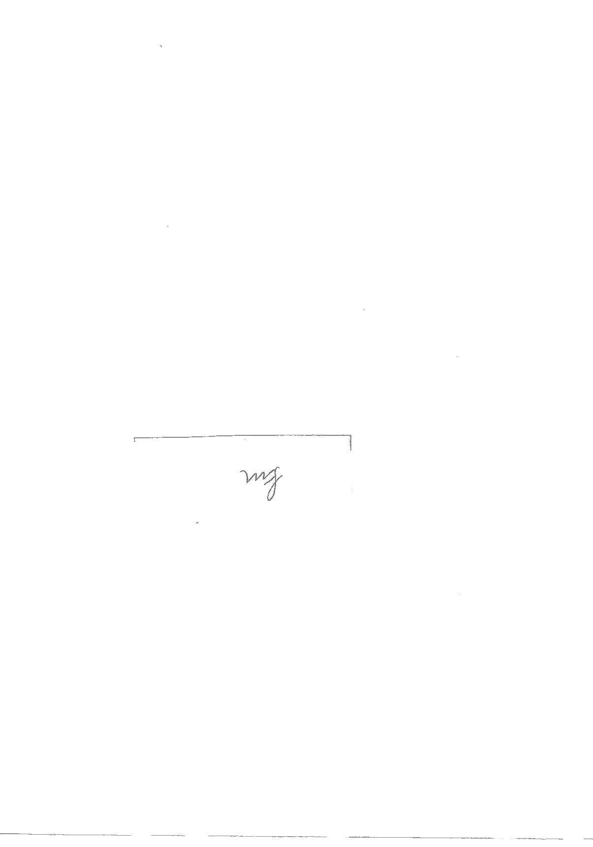  Fajar Dwi Juniantoro  NIM.1401414355
 | Dosen Pendamping

DAFTAR ISI

HALAMAN SAMPUL i
PENGESAHAN ii
DAFTAR ISI iii
RINGKASAN iv
BAB 1. PENDAHULUAN
Latar Belakang Masalah 1 Rumusan Masalah 2 Tujuan 2 Kegunaan 2 Luaran 2
BAB 2. GAMBARAN UMUM RENCANA USAHA 3
BAB 3. METODE PELAKSANAAN PROGRAM 4
BAB 4. BIAYA DAN JADWAL KEGIATAN 5
Rancangan Biaya 5 Jadwal Kegiatan 6
LAMPIRAN
Lampiran 1. Biodata Ketua , Anggota, Dosen Pembimbing 7
Lampiran 2. Justifikasi Anggaran Kegiatan 8
Lampiran 3. Susunan Organisasi Tim Kegiatan 9
Lampiran 4. Surat Peryataan Ketua Kegiatan 10

RINGKASAN
Era modern ini banyak sekali anak-anak yang tidak tahu akan kebudayaan yang dmiliki oleh Negara mereka sendiri. Anak-anak malah lebih mengenal dan tertarik pada kebudayaan Negara asing yang masuk kedalam kehidupan mereka sehari-hari. Hal ini ditunjkkan dengan minimnya pengetahuan anak mengenai huruf-huruf jawa atau yang lebih dikenal dengan sebutan aksara jawa.
Tantangan yang dihadapi saat ini adalah bagaimana cara memperkenalkan aksara jawa kepada anak-anak supaya mereka lebih mengenal dan mencintai budaya mereka sendiri. Hal ini akan kami wujudkan melalui pembuatan produk nugget yang dibuat dengan bentuk aksara jawa.
Dalam tujuan proposal ini kami membuat sebuah usaha yaitu dengan memanfaatkan nugget sebagai sarana untuk mengenalkan aksara jawa kepada anak-anak supaya mereka tidak lupa akan kebudayaan yang mereka miliki sendiri. Sasaran pemasaran yaitu anak-anak dan semua elemen masyarakat.
Luaran yang diharapkan dari kegiatan ini, yaitu melalui usaha pengenalan aksara jawa melalui makanan yang sehat dan bergizi (nugget) dapat menarik anak-anak untu lebih mengenal budaya indonesia terkhusus aksara jawa dan memperoleh keuntungan dari hasil penjualan nugget yang telah kami kreasikan dengan bentuk aksara jawa. Serta memperoleh laba bersih yang maksimal dari penjualan produk dan mampu memutar modal awal dalam jangka waktu kurang dari 1 tahun.

BAB 1. PENDAHULUAN
- Latar Belakang Masalah
Era modern ini banyak sekali anak-anak yang tidak tahu akan kebudayaan yang dmiliki oleh Negara mereka sendiri. Anak-anak malah lebih mengenal dan tertarik pada kebudayaan Negara asing yang masuk kedalam kehidupan mereka sehari-hari. Hal ini ditunjkkan dengan minimnya pengetahuan anak mengenai huruf-huruf jawa atau yang lebih dikenal dengan sebutan aksara jawa.
Tantangan yang dihadapi saat ini adalah bagaimana cara memperkenalkan aksara jawa kepada anak-anak supaya mereka lebih mengenal dan mencintai budaya mereka sendiri. Hal ini akan kami wujudkan melalui pembuatan produk nugget yang dibuat dengan bentuk aksara jawa.
Jenis produk seperti ini sudah cukup dikenal di kalangan masyarakat karena merupakan bagian yang penting kebutuhan masyarakat. Produk ini mempunyai potensi pasar yang besar untuk memenuhi kebutuhan dalam negeri yang semakin meningkat bersamaan dengan meningkatnya daya beli masyarakat. Produk ini mampu memasuki pasar ekspor karena meningkatnya daya saing industri tersebut. Akan tetapi, dibalik potensi yang demikian besar terdapat pula beberapa masalah dalam pengembangan hasil pangan seperti berikut:
- mutu produk,
- Rendahnya kualitas sumber daya manusia (SDM).
- Makin selektifnya pasar, sehingga tidak jarang melemahkan daya saing produk kerajinan nasional di luar negeri.
- Rendahnya Kurangnya pengetahuan tentang IPTEK
Jika kita sebagai rakyat Indonesia tidak bisa mengenali budaya kita sendiri maka budaya kita akan semakain terpuruk. Oleh karena itu harus bisa mengenali dan mengenalkan aksara jawa dengan memunculkan kekreatifan dalam mengolah produk-produk makanan yang disukai oleh anak. Dengan adanya permasalahan diatas, kami mencoba untuk menyajikan sebuahproduk makanan/nugget yang dikreasikan dengan bentuk-bentuk aksara jawa. Serta untuk meningkatkan nilai jual yang tinggi dan rasa akan budaya bangsa.
Kami memilih nugget sebagai produknya, karena produk ini sangat disukai oleh anak-anak maupun orang dewasa karena rasanya yang enak dan mengandung nilai gizi yang baik. Adapun kelemahannya yaitu mudah busuk apabila tidak disimpan ditempat yang dingin dan kering. Selama ini nugget yang dihasilkan oleh produsen hanya berbentuk hewan atau alphabet, dengan kreatifitas yang mengubah bentuk nugget menjadi aksara jawa maka aksara jawa akan lebih dikenal oleh anak saat ini.

B. Rumusan Masalah
Berdasarkan latar belakang yang telah diuraikan di atas, maka permasalahan yang dibahas dalam program ini adalah :
- Bagaimana cara memperkenalkan aksara jawa kepada anak?
- Bagaimana cara memasarkan nugget aksara jawa?
- Bagaimana rincian laba/rugi yang diharapkan melalui usaha nugget aksara jawa?
C. Tujuan
1. Memanfaatkan makanan yang disukai anak untuk mengenalkan aksara jawa
2. Memperoleh keuntungan dari kegiatan usaha nugget aksara jawa.
3. Memperoleh laba bersih maksimal dari penjualan nugget yang telah diproduksi dan mampu memutar modal awal dalam waktu kurang dari 1 tahun.
D. Kegunaan
1. Bagi mahasiswa (dalam hal ini sebagai pelaksana) :
a. Melatih mahasiswa dalam berwirausaha.
b. Membangun kemandirian mahasiswa dalam memenuhi seluruh kebutuhan sebagai konsekuensi dari keberhasilan membangun usaha.
c. Mendapatkan laba dari jerih payah usaha yang dirintis.
d.Mendapatkan pengalaman usaha yang dapat memacu semangat untuk mengembangkan bisnis.
2. Bagi mahasiswa atau masyarakat (dalam hal ini sebagai konsumen) :
a. Media untuk mengenalkan aksara jawa kepada anak.
b. mendapatkan keuntungan dari nugget yang sehat dan bergizi.

E. Luaran
Luaran yang diharapkan dari kegiatan ini, yaitu melalui usaha pengenalan aksara jawa melalui makanan yang sehat dan bergizi (nugget) dapat menarik anak-anak untu lebih mengenal budaya indonesia terkhusus aksara jawa dan memperoleh keuntungan dari hasil penjualan nugget yang telah kami kreasikan dengan bentuk aksara jawa. Serta memperoleh laba bersih yang maksimal dari penjualan produk dan mampu memutar modal awal dalam jangka waktu kurang dari 1 tahun.

BAB 2. GAMBARAN UMUM RENCANA USAHA
- Analisis Produk
Produk yang di pasarkan adalah berupa barang jadi. Yaitu berupa nugget yang siap santap, namun apabila ada konsumen yang ingin mengolahnya sendiri kami juga menyediakan nugget yang belum diolah. Metode pengerjaan yaitu dengan melalukan produksi secara kelompok yang dilaksanakan secara bersih dan higienis sehingga kualitas dan mutu dari nuuget yang dihasilkan terjamin.
- Pemasaran
Nugget merupakan makanan yang sudah terkenal bergizi dan sehat sehingga mudah untuk dipasarkan. Strategi pemasaran bisa kami lakukan dengan melalui sebagai berikut :
- Melalui jejaring sosial seperti facebook, blog dan twitter.
Jejaring sosial manjadi pilihan utama sebagai media promosi karena cakupannya luas, mudah diakses, dan banyak penggunanya. Sehingga diharapkan masyarakat luas dapat mengenali usaha ini.
- Membuat brosur untuk promosi.
- Serta bisa kami promosikan kepada kantin di sekolah sekolah.
3. Struktur Menejemen
KETUA
FAJAR DWI J

KEUANGAN
BAGAS EKO WIBOWO
PEMASARAN
MIFTAHUL FAIS
PELAKSANA
HENDRA YUSUF P
Gambar 1. Struktur Menejemen
BAB 3. METODE PELAKSANAAN PROGRAM

1.Riset Market
Sebelum melakukan usaha ini, pengusul terlebih dahulu melakukan pengamatan pasar dan melakukan uji coba kelayakan usaha. dimana sebagai langkah awal usaha pengenalan aksara jawa melalui terbukti mampu menarik perhatian konsumen terutama dari kalangan anak-anak itu sendiri. Pengamatan ini juga bertujuan untuk mengetahui keadaan pasar yang berkaitan dengan produk, harga produk, dan pesaing disekitar lingkungan.
2. Konsultasi dengan pembimbing mengenai proposal PKM-K.
Setelah melakukan riset pemasaran dan telah menyusun proposal, dilakukan konsultasi kepada pembimbing untuk meminimalkan kekurangan atas penyusunan proposal.
3. Menyiapkan data produk yang akan dipromosikan.
4. Mengatur jadwal kegiatan, tempat pelaksanan, dan merencanakan event untuk menarik konsumen.
5. Evaluasi, membuat laporan, dan menyusun rencana ke depan.
Setelah berjalannya usaha ini selama 5 bulan, dilakukan evaluasi untuk menindaklanjuti usaha yang dijalankan. Kemudian menyusun laporan yang berisi untung atau rugi dari usaha, dari evaluasi dan laporan ini dibuat rencana ke depan untuk keberlanjutan usaha.

BAB 4. BIAYA DAN JADWAL KEGIATAN
A.Rancangan Biaya
Berikut tabel pemohonan dana kepada DIKTI dengan rincian alokasi dana yang diusulkan :
Pra Kegiatan
No. | Uraian |  | Jumlah
1 | Persiapan lokasi |  | Rp. 250.000,-
2 | Persiapan alat dan bahan |  | Rp. 600.000,-
3 | Publikasi |  | Rp. 300.000,-
4 | Pengadaan Proposal |  | Rp. 200.000,-
Bahan pokok
5 | Daging sapi | 20 @ Rp. 100.000,- | Rp. 2.000.000,-
6 | Bawang putih | 20 @ Rp. 25.000,- | Rp. 500.000,-
7 | Telur | 10 @ Rp 25.000,- | Rp.250.000,-
8 | Lada | 1 @ Rp.30 0.000,- | Rp. 300.000,-
9 | Minyak goreng | 20 @ Rp. 20.000,- | Rp. 400.000,-
10 | Tepung roti | 10 @ Rp 15.000,- | Rp. 150.000,-
Bahan Penunjang
11 | Modem + Paket 5 bulan | Rp. 600.000,- | Rp. 600.000,-
12 | Saund system | Rp. 300.000,- | Rp. 300.000,-
13 | Buku daftar pengunjung | 3 @ Rp. 10.000,- | Rp. 30.000,-
14 | Bolpoin | 10 @ Rp. 5.000,- | Rp. 50.000,-
15 | Penggilingan daging | 20 @ Rp. 10.000,- | Rp. 200.000,-
16 | Tikar | 10 @ @ Rp. 100.000,- | Rp. 1.000.000,-
17 | Sewa tempat | 5 bln @ Rp. 300.000,- | Rp. 1.500.000,-
18 | Listrik | 5 bln @ Rp. 100.000,- | Rp. 500.000,-
Laporan
19 | Penyusunan Laporan |  | Rp. 300.000,-
20 | Penggandaan Laporan |  | Rp. 200.000,-
Total Keseluruhan |  |  | Rp.9.630.000,-

Tabel 1. Alokasi Dana Dikti
B. Jadwal kegiatan

Tabel 2. Jadwal Kegiatan
LAMPIRAN
Lampiran 1. Biodata Ketua, Anggota, dan Dosen Pembimbing yang ditandatangani
Ketua Pelaksana Kegiatan
- Nama : Fajar Dwi Juniantoro
- Jenis Kelamin : Laki- Laki
- Warga Negara : Indonesia
- Tempat/tanggal lahir : Klaten, 18 Juni 1996
- Alamat Asal : Jatisari Rt11 Rw06, Dompyongan, Jogonalan, Klaten
- Agama : Islam
- Pendidikan : SDN II Dompyongan
SMPN 2 Jogonalan
SMAN 1 Jogonalan
- Status :Mahasiswa Fakultas Ilmu Pendidikan Jurusan
PGSD Universitas Negeri Semarang, semester 1
- E-mail / HP : fajardwijuniantoro@gmail.com

Fajar Dwi Juniantoro
NIM.1401414185
Anggota 1
- Nama : Miftahul Fais
- Jenis Kelamin : Laki-laki
- Warga Negara : Indonesia
- Tempat/tanggal lahir : Jepara, 30 November 1995
- Alamat : Rengging, RT02/01 Pecangaan, Jepara
- Agama : Islam
- Pendidikan : SDN 04 Pecangaan
SMPN 02 Pecangaan
SMAN 1 Pecangaan
- Status : Mahasiswa Fakultas Ilmu Pendidikan Jurusan
PGSD Universitas Negeri Semarang, semester 1
- E-mail / HP : miftahulfais@rocketmail.com/08966922907
Miftahul Fais
NIM.1401414185
Anggota 2
- Nama : Hendra Yusuf Prasetyo
- Jenis Kelamin : Laki- Laki
- Warga Negara : Indonesia
- Tempat/tanggal lahir : Pati, 9 Agustus 1996
- Alamat : Desa Ngagel RT 02/02Dukuhseti, Pati
- Agama : Islam
- Pendidikan : MI Manahijul Huda
Mts. Manahijul Huda
SMA N 1 Tayu
- Status : MahasiswaFakultasIlmuPendidikanJurusan
PGSD Universitas Negeri Semarang, semester 1
- E-mail / HP : hendracamelia@gmail.com/085347640431 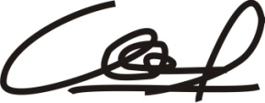
Hendra Yusuf . P
NIM.1401414153

Anggota 3
            - Nama : Bagas Eko Wibowo
- Jenis Kelamin : Laki- Laki
- Warga Negara : Indonesia
- Tempat/tanggal lahir : Klaten, 28 Mei 1995
- Alamat : Grogol, RT 05/RW 06, Gatak, Delanggu, Klaten
- Agama : Islam
- Pendidikan : SDN1 Gatak
SMPN3 Delanggu
SMAN 1 Kartasura
- Status : MahasiswaFakultasIlmuPendidikanJurusan
PGSD Universitas Negeri Semarang, semester 3
- E-mail / HP : bagaztsiouzt17@yahoo.com /089614229207

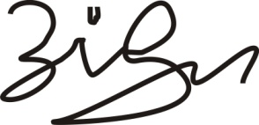 Bagas Eko Wibowo
NIM.1401413379

Biodata Dosen Pembimbing
- Nama :
- Prodi Asal :
- Status Studi Lanjut :
- Jenis Kelamin :
- Alamat Email :
- Pangkat/Golongan/Ruang :
- Jabatan Fungsional :
- Mata Kuliah Pokok :
- Pendidikan Terakhir :

Dosen Pembimbing

Lampiran 2. Justifikasi Anggaran Kegiatan
Berikut tabel pemohonan dana kepada DIKTI dengan rincian alokasi dana yang diusulkan :
Pra Kegiatan
1 | Persiapan Lokasi | Rp. 250.000,-
2 | Persiapan Alat dan Bahan | Rp. 600.000,-
3 | Publikasi | Rp. 300.000,-
5 | Pengadaan Proposal | Rp.200.000,-
Total Biaya |  | Rp. 1.350.000,-

Bahan pokok dan bahan penunjang | Jumlah
Rp. 3.600.000,- + Rp. 4.180.000,- | Rp. 7.780.000,-

No. | Uraian Kegiatan | Biaya
Laporan
1 | Penyusunan Laporan | Rp. 300.000,-
2 | Penggandaan Laporan | Rp. 200.000,-
Total Biaya |  | Rp. 500.000,-

Total Keseluruhan | Rp. 9.630.000,-

Lampiran 3. Susunan Organisasi Tim Kegiatan dan Pembagian Tugas

KETUA
FAJAR DWI J

KEUANGAN
BAGAS EKO WIBOWO
PELAKSANA
HENDRA YUSUF P

PEMASARAN
MIFTAHUL FAIS

Lampiran 4. Surat Pernyataan Ketua Kegiatan

SURAT PERNYATAAN KETUA KEGIATAN

Yang bertanda tangan di bawah ini:
Nama : Fajar Dwi Juniantoro
NIM : 1401414355
Program Studi : PGSD (Pendidikan Guru Sekolah Dasar)
Fakultas : FIP (Fakultas Ilmu Pendidikan)
Dengan ini menyatakan bahwa usulan PKM Kewirausahaan saya dengan judul Pengenala Aksara Jawa Kepada Anak Melalui Makanan yang Sehat dan Bergizi (Nuget)yang diusulkan untuk tahun anggaran 2015 bersifat original dan belum pernah dibiayai oleh lembaga atau sumber dana lain.
Bilamana di kemudian hari ditemukan ketidaksesuaian dengan pernyataan ini, maka saya bersedia dituntut dan diproses sesuai dengan ketentuan yang berlaku dan mengembalikan seluruh biaya yang sudah diterima ke kas negara.
Demikian pernyataan ini dibuat dengan sesungguhnya dan dengan sebenar-benarnya.

Semarang, 11 September 2015
Yang Menyatakan

Fajar Dwi Juniantoro
NIM. 1401414355

